

**每日市场报告**

**2025年10月15日** 

 **市场综述**

美国三大股指收盘涨跌不一，道指涨0.44%，标普500指数跌0.16%，纳指跌0.76%。美元指数跌0.21%报99.05，非美货币多数下跌，欧元兑美元涨0.33%报1.1608，英镑兑美元跌0.10%报1.3322，美元兑日元跌0.34%报151.8020，离岸人民币对美元跌18个基点报7.1400。美油主力合约收跌1.51%，报58.59美元/桶；布伦特原油主力合约跌1.64%，报62.28美元/桶。国际贵金属期货收盘涨跌不一，COMEX黄金期货涨0.64%报4159.60美元/盎司，COMEX白银期货跌0.17%报50.35美元/盎司。ICE原糖主力合约涨1.67%报15.87美分/磅，ICE棉花主力合约跌0.25%报63.43/磅。

图表1：全球主要股指涨跌幅（%）

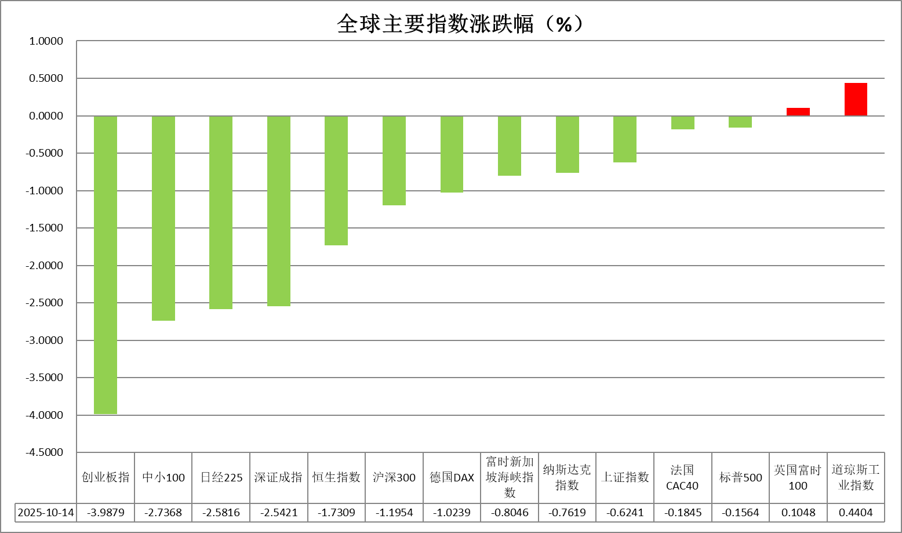

资料来源：公开资料整理、瑞达国际

* **消息回顾**

【美国开始实施对中国海事、物流和造船领域301调查的最终措施，韩华海洋株式会社在美相关子公司提供协助、支持。中方决定对韩华海洋株式会社5家美国相关子公司实施反制，禁止我国境内的组织、个人与其进行有关交易、合作等活动。就近期美方宣布对华加征关税等限制措施，商务部指出，美方不能一边要谈，一边威胁恐吓出台新的限制措施。敦促美方尽快纠正错误做法，通过对话协商解决各自关切。】

【美联储主席鲍威尔暗示，官员们可能在未来几个月停止收缩资产负债表，他承认货币市场出现了紧缩的“一些迹象”。鲍威尔表示，自9月FOMC货币政策会议以来，通胀和就业前景似乎变化不大，不过他强调，劳动力市场出现越来越多的疲软迹象。鲍威尔暗示，即使政府停摆严重削弱了美联储对经济形势的掌握程度，但仍有望在本月晚些时候再次降息25个基点。】

【国际货币基金组织（IMF）发布最新一期《世界经济展望报告》，预计2025年世界经济将增长3.2%，较7月预测上调0.2个百分点；2026年将增长预测维持在3.1%。IMF指出，关税冲击正进一步削弱全球经济增长前景，世界经济仍较为脆弱。IMF将美国今明两年经济增速预期小幅上调0.1个百分点，维持中国今年经济增速4.8%不变。】

【随着美国政府停摆进入第14天仍未出现解决迹象，白宫预算办公室称将继续裁减联邦机构员工。上周五，白宫预算办公室已实施首轮精简编制，裁撤超过4000名联邦雇员。】

【美联储理事鲍曼认为消费支出有所走弱，预计在年底前还将有两次降息，当前更多风险在于就业。他还表示，监管应聚焦于重大风险，将在接下来一周左右公布更多压力测试方案，美联储正在就稳定币监管要求征求意见。】

【英国截至8月的三个月失业率意外攀升至4.8%，为2021年5月以来的最高水平，私营部门薪资增速放缓至4.4%，创下2021年底以来最低水平。英国就业市场降温触发降息预期升级。】

 **今日关注**

|  |  |
| --- | --- |
| 时间 | 数据/事件 |

|  |  |  |
| --- | --- | --- |
| 2025/10/15 | 17:00 | 欧元区8月工业产出月率 |
| 2025/10/15 | 20:30 | 美国10月纽约联储制造业指数 |
| 2025/10/15 | 待定 | 欧洲央行行长拉加德和执委奇波洛内参加20国集团(G20)财长与央行行长会议，至16日。 |

* **观点汇总**

**美元指数**

隔夜，美元指数跌0.21%报99.05，非美货币多数下跌，欧元兑美元涨0.33%报1.1608，英镑兑美元跌0.10%报1.3322，美元兑日元跌0.34%报151.8020。

中美贸易局势有所加剧，中方采取反制措施，此前特朗普一度释放谈判缓和信号，但后续仍存在较大不确定性。美联储主席鲍威尔表示，未来几个月可能适时停止缩表，并注意到货币市场已出现一些流动性收紧的迹象，自9月FOMC议息会议以来，通胀和就业整体态势保持平稳，但劳动力市场疲软信号有所增加。尽管政府停摆可能影响经济数据的完整性，鲍威尔仍释放出本月再度降息25个基点的政策信号。此外，美联储理事鲍曼认为消费支出有所走弱，预计在年底前还将有两次降息，当前更多风险在于就业市场。从美联储官员近期发言来看，整体基调延续鸽派，就业市场表现仍为后续关注的重点。近期关税局势重燃，叠加美政府停摆格局持续，削弱美元相对优势。

日本新政党暗示将进一步实施财政刺激并维持宽松立场，与此前日央行持续偏鹰的立场形成反差，日元持续偏弱运行，多家大型银行因政策不确定性平仓日元多头头寸，日元兑美元持续位于150关口上方运行。此外，日本政府债券因通胀与财政压力预期遭遇抛售，叠加扩张性财政议程可能推高债券发行规模的预期，削弱了日元作为融资货币的吸引力，强化日元承压预期。欧元走势主要跟随美元波动为主，法国总理意外辞职打击市场信心，并对欧元形成一定拖累。在缺乏重磅宏观数据的情况下，市场情绪与外部溢出效应主导欧元走势。

图表1：美元指数走势图

**图表, 直方图

AI 生成的内容可能不正确。**

资料来源：Wind、瑞达国际

**S&P500**

截至10月14日，标普500指数下跌0.16%至6644.31点；迷你标普500主力合约下跌0.07%至6685点。货币政策方面，美联储主席鲍威尔表示，可能在未来几个月停止收缩资产负债表；就业的下行风险似乎已经上升，鲍威尔鸽派言论支撑美股盘中走高。关税政策方面，特朗普再次威胁称，要对所有在美国境外制作的电影征收100%的关税，并将对“不在美国制造家具的任何国家”征收大额关税。特朗普的表态再度推升贸易紧张局势，美股尾盘回落。个股方面，华尔街大行财报表现良好，推升部分银行股股价上行。整体来看，贸易局势主导当前市场情绪，但距离美国方面所宣布的加征关税时间仍有一定期限，后续中美双方或有通过谈判缓和的可能。策略上，建议轻仓逢低买入。

图表2：S&P500走势图

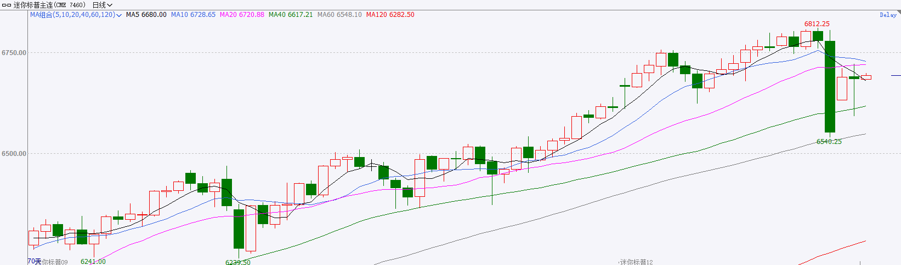

资料来源：Wind、瑞达国际

**富时中国A50**

截至10月14日，富时中国A50指数下跌0.72%至14759.42；新交所富时A50期指主力合约下跌0.64%至14718。海外方面，特朗普再度威胁将对不在美国制造家具的国家征收大额关税，特朗普的表态再度推升贸易紧张局势。国内方面，经济基本面，国庆假期国内服务消费表现良好，预计对10月份社零增速起到推动。政策端，节前3000亿用来支持以旧换新的财政资金已全部下达，政策对消费的支持效果有望进一步显现。10月20日至23日，二十届四中全会将在北京召开，市场密切关注会议对“十五五”规划的安排，预计仍将以发展新质生产力为主线。节后市场预计开启四中全会预期交易。此外，上市公司也将开启三季报披露，需密切关注财报动向。整体来看，贸易局势对当前市场情绪产生些许负面影响，但距离美国方面所宣布的加征关税时间仍有一定期限，后续中美双方或有通过谈判缓和的可能，加上市场在4月份的下跌行情过后，对关税冲击的反应已有所钝化。同时，在政策与财报季的影响下，A股上涨行情仍将延续，且科技股仍将占优，股指预计在短线回调后企稳。策略上，建议轻仓逢低买入。

图表3：富时中国A50走势图

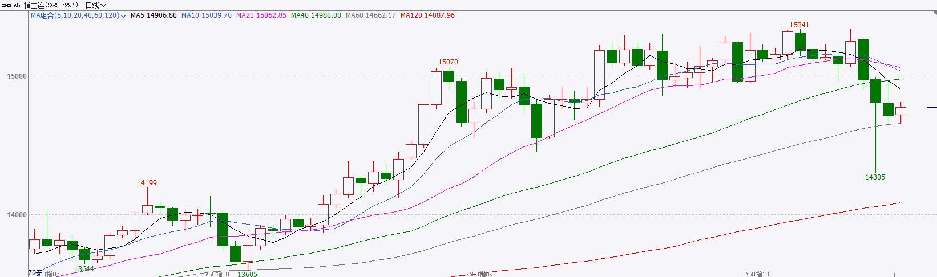

资料来源：Wind、瑞达国际

**铜**

隔夜COMEX铜震荡偏弱走势，报收4.998元/磅，涨跌幅-2.84%。国际方面，美联储主席鲍威尔：货币市场流动性渐渐趋紧，未来几个月缩表或接近尾声；近期经济活动数据强于预期，但尚未转化为招聘的回暖，就业市场下行风险上升；（降息）行动过慢或打压就业，行动过快或致使抗通胀任务半途而废；政府停摆之下，认为本月底的议息仍有足够的信息可供参考，但担忧开始错失10月数据。国内方面，国务院总理李强主持召开经济形势专家和企业家座谈会，听取对当前经济形势和下一步经济工作的意见建议。李强说，对当前经济形势，要以更宽的视野准确把握，从国际局势的变化来看我国经济的韧性，进一步坚定信心、直面问题，坚定不移办好自己的事。李强强调，要加力提效实施逆周期调节。持续用力扩大内需、做强国内大循环。要多措并举营造一流产业生态，综合治理行业无序、非理性竞争。库存方面，截至10月14日，COMEX铜库存为342280短吨，环比+1405短吨；LME铜库存为138800吨，环比-550吨；SHFE每日仓单36295吨，环比+3405吨。美元美债方面，美元指数险守在99关口上方，最终收跌0.21%，报99.056。美债收益率普跌，基准的10年期美债收益率自9月17日以来首次触及4%，最终收报4.033%，对美联储政策利率敏感的2年期美债收益率收报3.491%。操作建议，纽铜主力合约轻仓逢低短多交易，仅供参考。

图表4：铜日线走势图

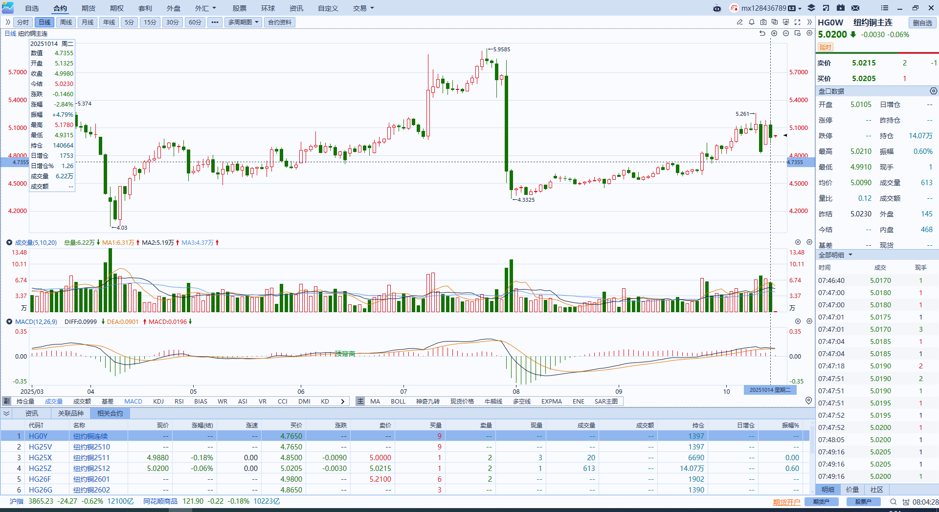

资料来源：Wind、瑞达国际

**黄金**

隔夜，国际贵金属期货收盘涨跌不一，COMEX黄金期货涨0.64%报4159.60美元/盎司，COMEX白银期货跌0.17%报50.35美元/盎司。经历此前大幅上涨后，隔夜贵金属市场逐渐步入震荡盘整阶段。中美贸易局势有所加剧，中方采取反制措施，此前特朗普一度释放谈判缓和信号，但后续仍存在较大不确定性。美联储主席鲍威尔隔夜发言释放宽松信号，强调未来几个月可能适时停止缩表，并注意到货币市场已出现一些流动性收紧的迹象，自9月FOMC议息会议以来，通胀和就业整体态势保持平稳，但劳动力市场疲软信号有所增加。尽管政府停摆可能影响经济数据的完整性，鲍威尔仍释放出本月再度降息25个基点的政策信号，本月降息几乎已成定局。此外，美联储理事鲍曼认为消费支出有所走弱，预计在年底前还将有两次降息，当前更多风险在于就业。从美联储官员近期发言来看，整体基调延续鸽派，就业市场表现仍为后续关注的重点。此前伦敦银与纽约银套利交易持续运行，导致伦敦银库存紧急下降，逼空交易推动银价波动异常。展望后市，关税预期反复以及美国政府延续停摆，或继续提振贵金属避险属性，美联储延续鸽派利率基调，也或为金价提供较强支撑，但由于金银期价短期内均录得显著涨幅，需谨防回调风险。操作上建议，暂时观望为主。

图表5：COMEX黄金日线走势图

图表, 直方图

AI 生成的内容可能不正确。

资料来源：Wind、瑞达国际

**ICE****棉花**

洲际交易所(ICE)棉花期货周二小幅下滑，投资者权衡贸易摩擦对全球棉花需求的影响。ICE 12月棉花期货合约收跌0.08美分，或0.10%，结算价报每磅63.51美分。

国际方面，据美国农业部(USDA)下属的首席经济学家办公室当地根据发布的美国旱情监测显示，截止10月7日止当周，约61%的美国棉花产区受到干旱影响，高于之前一周的59%。

美棉主力价格关注上方压力74美分/磅，下方支撑56美分/磅。建议 ICE 12月期棉短期暂时观望。。

图表6：ICE美棉主力合约价格走势图

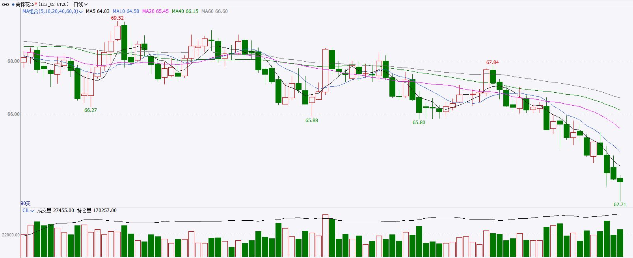

资料来源：Wind、瑞达国际

**ICE原糖**

洲际交易所(ICE)原糖期货周二上涨，在盘中触及近四年半低点后反弹。ICE交投最活跃的3月原糖期货收涨0.27美分，或1.70%，结算价报每磅15.88美分。

国际方面，巴西对外贸易秘书处公布的出口数据显示，巴西9月份出口食糖324.58万吨，环比减少49.32万吨，同比减少16.3%。巴西2025/26榨季（4月-次年3月）以来截至2025年9月巴西糖累计出口1775万吨，同比减少8.73%，巴西出口糖环比减少，受国际糖价下跌及需求疲软等多重因素影响，显示出当前巴西糖出口正面临较大压力。

美糖主力价格关注上方压力17.0美分/磅，下方支撑14.50美分/磅。建议3月 ICE 期糖短期观望。

图表7：ICE原糖主力合约价格走势图

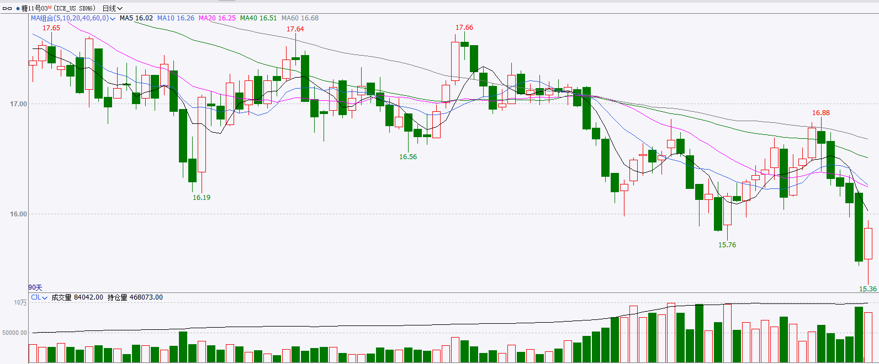

资料来源：Wind、瑞达国际

△ 免责声明

此报告由瑞达国际所编制。本报告采用之资料及意见均相信可靠及准确，但本公司并不对各分析或有关资料之可靠性及准确性作出全面性保证。本报告只供客户或读者作参考之用，客户或读者不应完全依靠本报告内容作为投资准则。

本报告之资料及意见如有任何更改，恕不另行通知。本报告并非及并无意图构成任何作价或招揽进行买卖本报告 提及的商品。本公司不会对任何因依靠本报告作出任何买卖而引致之任何损失承担任何责任。



24小时客服电话： 00852 - 25342000/86 - 13603059885

24小时传真电话： 00852 - 25632368

客服邮箱： cs@ruida- int . com

客服QQ： 203195058/2938472186

网址：www. ruida- int . com

地址: 香港湾仔菲林明道8号大同大厦17楼05 - 06室